Onderhoudsregels noodwoning

Algemeen

- Verboden te roken in het gebouw
- Geen huisdieren toegelaten
- Iedereen is verantwoordelijk voor zijn kamer en voor de gemeenschappelijke delen
- Breng je maatschappelijk assistent op de hoogte als er iets stuk of als je vragen hebt
Contactpersoon:
Telefoonnummer:

Eigen kamer
- Vloer en meubels schoonmaken met droog en nat
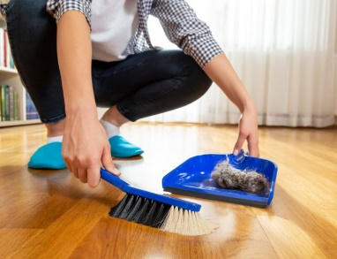
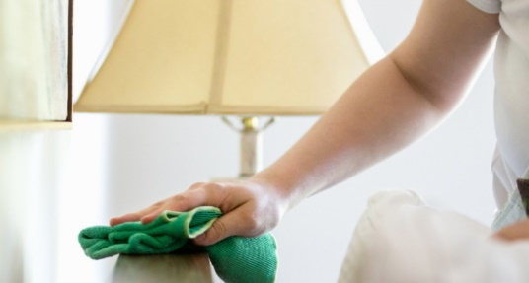
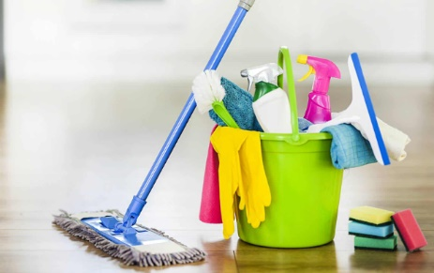

- Ramen poetsen
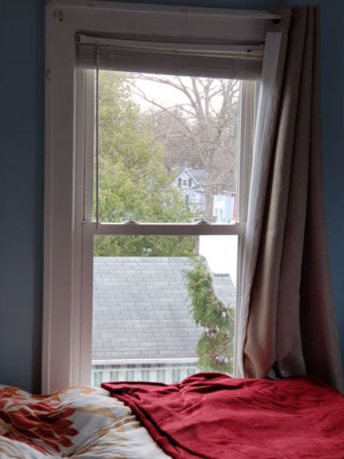
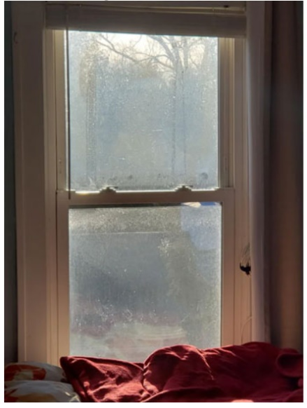

- Kledij drogen op droogrekje, niet op de verwarming
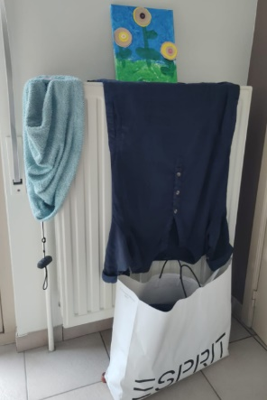
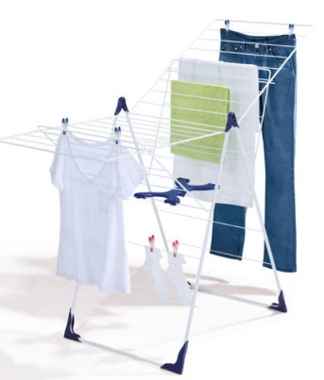




Gemeenschappelijke delen

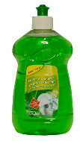
- Keuken
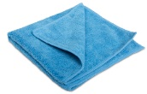
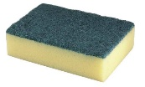
Kookplaat/oven/koelkast met doek of zachte spons en detergent

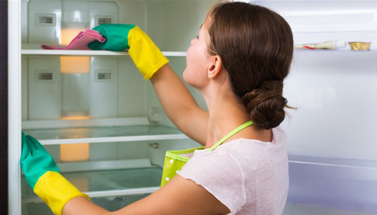
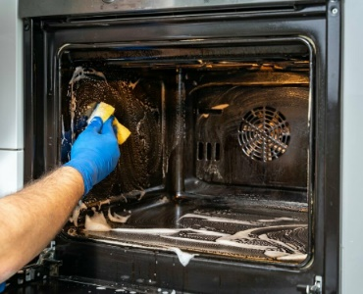
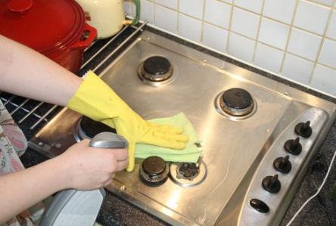

  - Keukenkasten

Spoelbak met detergent of azijn bij kalkaanslag
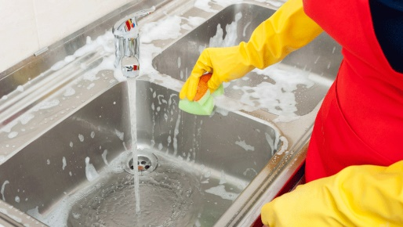

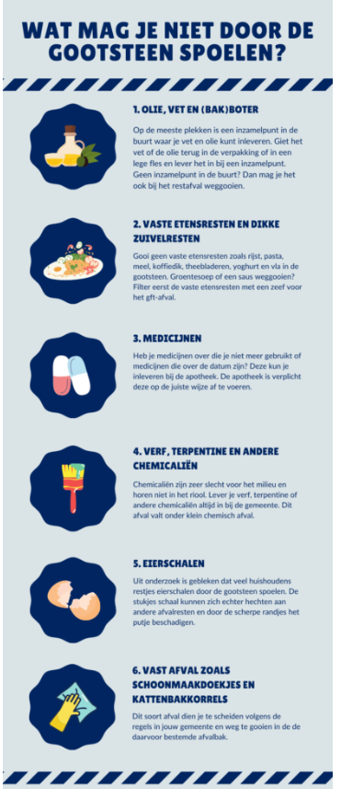

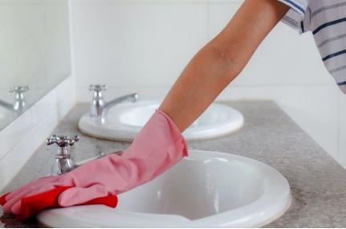
- Badkamer
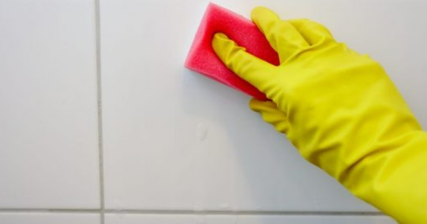
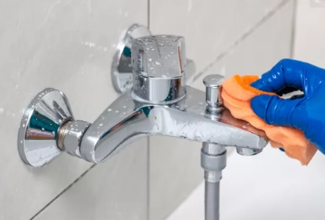

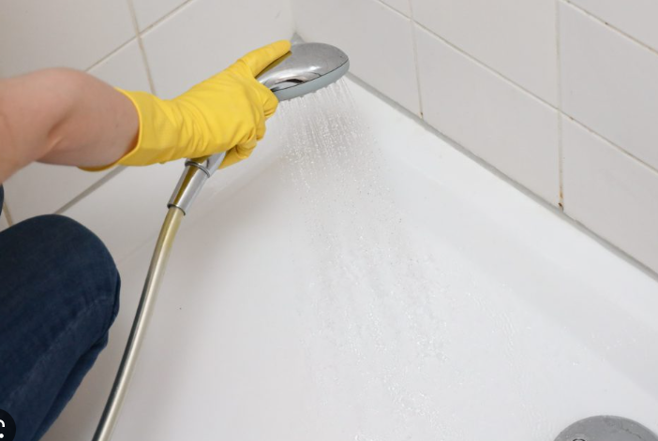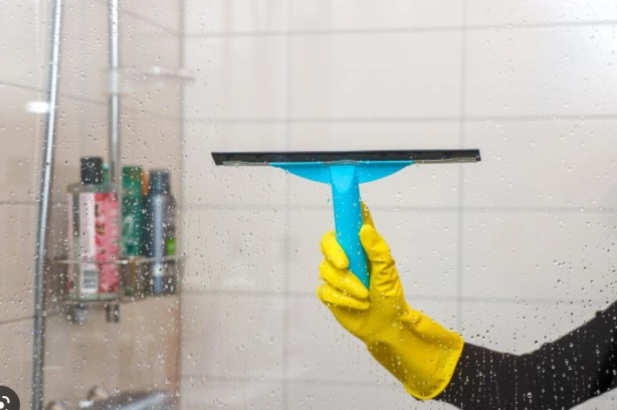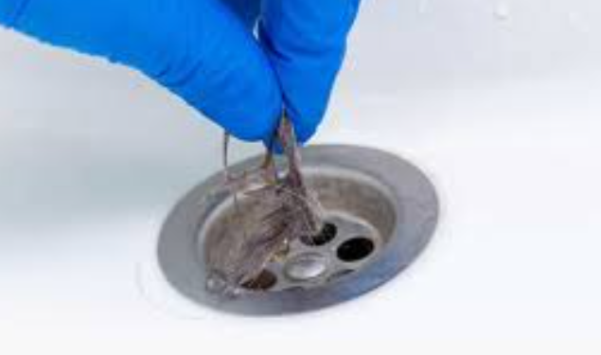

- WC onderhoud
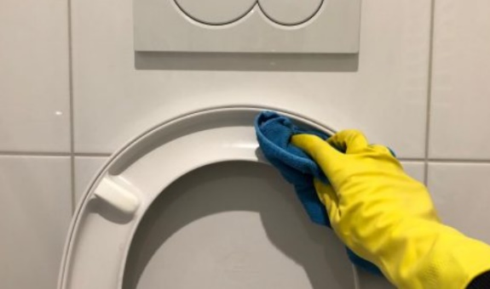
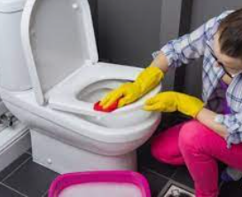
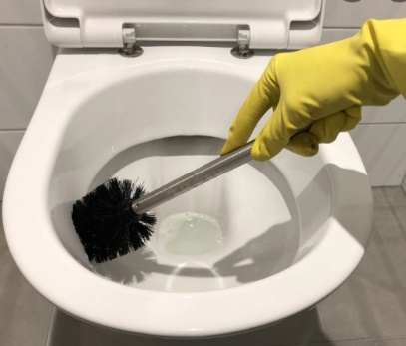

- WC regels
- Je mag enkel toiletpapier in het toilet gooien.
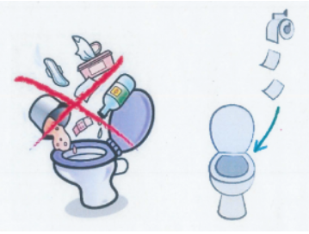
Wat mag je NIET in het toilet
- Luiers
- Vochtige doekjes
- Maandverband
- (stukjes) linnen
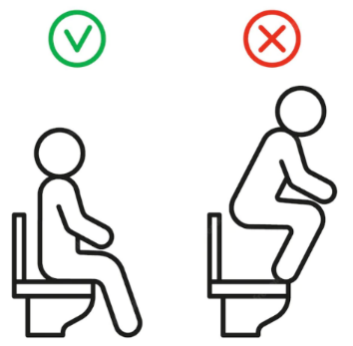
- Speelgoed
- Kleding
- Vaste etensresten
- Koffiegeruis of theebladeren
- Olie of bakresten
- Medicijnen

- Verwarming

Zet je verwarming nooit te hoog, denk aan de energieprijzen.
Advies is thermostaat op 19°

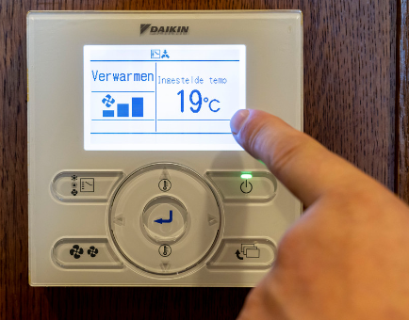

- Vuilnis
  - Zakjes vuilbak DAGELIJKS in container
  - Containers worden automatisch geledigd -> wel aan straat zetten -> zie kalender ILVA
  - Geen afval naast zetten
  - Grote spullen zelf naar recyclagepark brengen

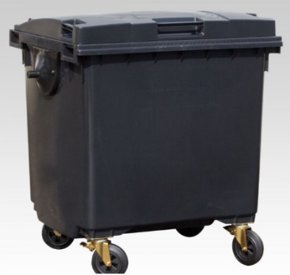
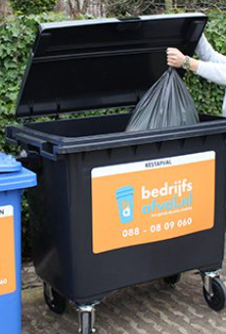




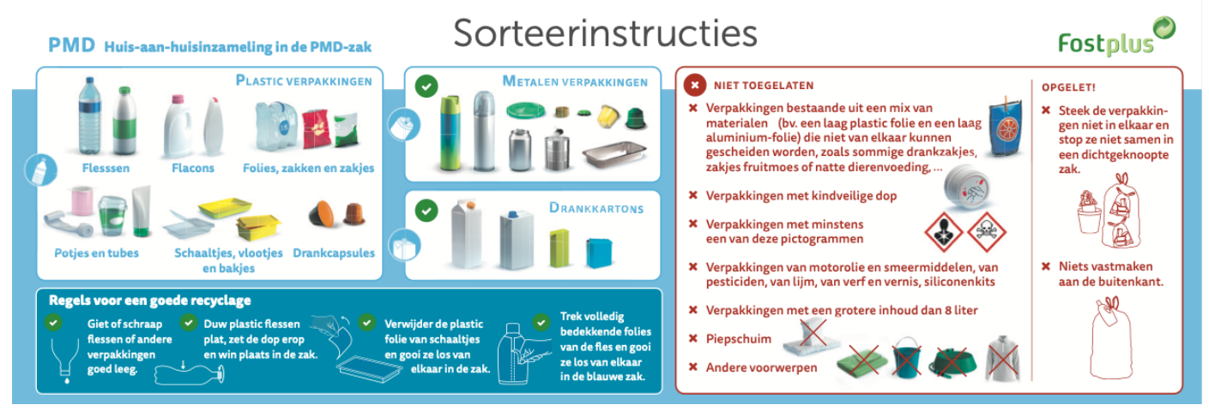
GFT – CONTAINER

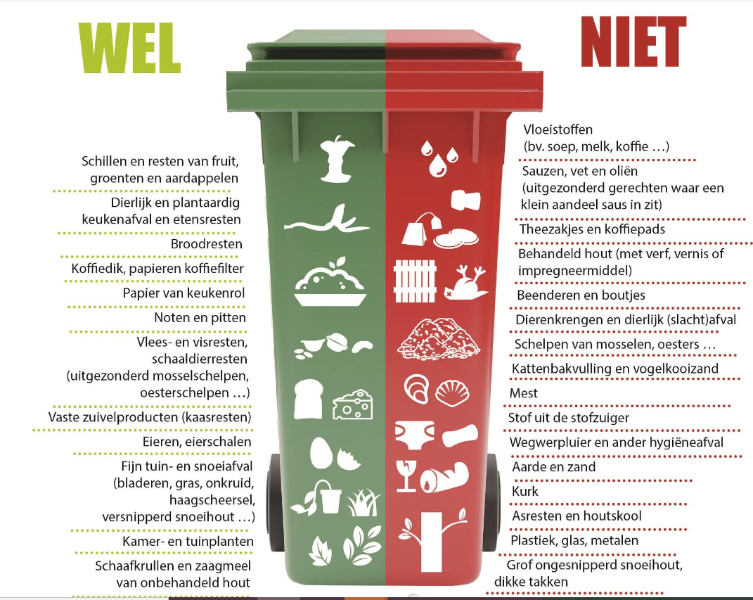

- Gang en ingang: geen spullen stockeren
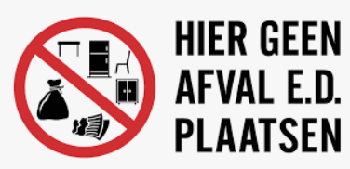
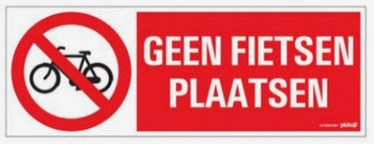

- Trap
  - Altijd vrij houden: geen vuilniszakken of andere spullen zetten
  - Sigarettenpeuken niet op trap of stoep gooien
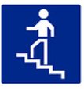

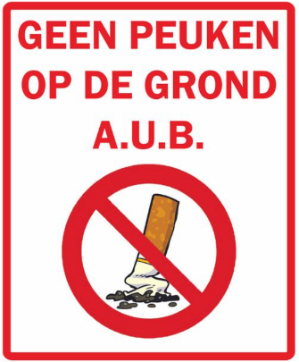
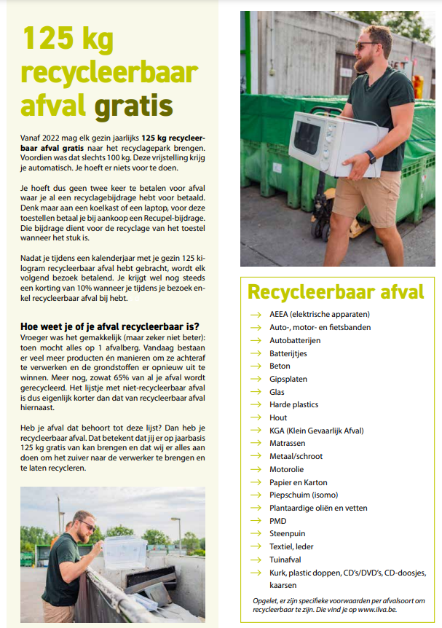

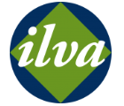

www.ilva.be

Recyclagepark Haaltert ILvA
Stationsstraat 205, 9450 Haaltert, Belgium, 9450 Haaltert
053 83 88 48

Openingsuren Recyclagepark Haaltert
Ma. 13 - 19 uur
Di. 13 - 19 uur
Wo. gesloten
Do. 8.30 - 14.30 uur
Vr. gesloten
Za. 9 - 16 uur
Zon- en feestdagen gesloten

